插 画 家 推 荐
丽贝卡·雷
（Rebekah Raye）
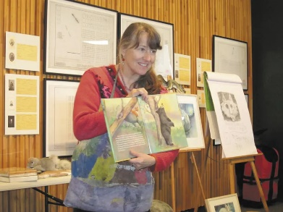
作者简介：

丽贝卡·雷（Rebekah Raye）是一位深受喜爱的艺术家，她的鸟类和动物绘画和雕塑，源于她对缅因州东蓝山工作室周围自然世界的亲和力。用丽贝卡的话来说，“早期，我对各种动物的兴趣一直是我绘画和雕塑的重点。我们的宠物——鸡、鹅和猫，以及野生狐狸、山猫、乌鸦和鹿，都是我的灵感来源。后来随着对我画的动物了解得越多，我就越明白我们是如何联系在一起的。”丽贝卡获奖的儿童书籍包括《最好的床》、《熊在那里》、《秘密小池塘》和《游泳之家》，都是由蒂尔伯里出版社（Tilbury House）出版的。
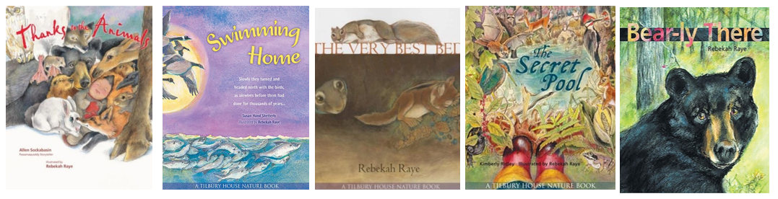

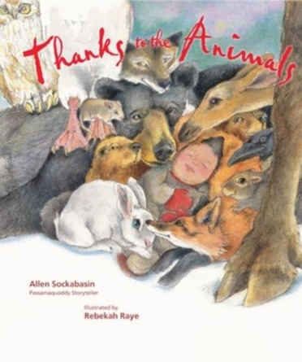
中文书名：《还好有动物们》
英文书名：THANKS TO THE ANIMALS
作 者：Allen Sockabasin and Rebekah Raye
出 版 社：Tilbury House
代理公司：ANA
页 数：36页
出版时间：2014年8月
代理地区：中国大陆、台湾
审读资料：电子稿
类 型：儿童绘本

- 被美国印第安人在儿童文学中评为10本最适合小学的美国原住民书籍之一
（Named one of the Top 10 Native American Books for Elementary Schools by American Indians in Children's Literature.）

主要卖点：

- 这本经典之作扩充后的全新10周年纪念版已售出超过5万册。
- 新版特色包括：作者的注释，解释了帕萨马科迪人的季节性迁徙；这个故事中动物们的帕萨马科迪语名字的发音指南；QR码，可以让读者通过链接听到艾伦·索卡巴辛用帕萨马科迪语讲述故事的录音。
- 这是一个迷人的睡前故事，也是对自然世界崇敬的深刻表达。

内容简介：

这是一个迷人的睡前故事，深刻地表达了对自然世界的崇敬。

小朱萨（Zoo Sap）正和他的家人从海边的避暑之家搬到森林深处的过冬之家。然而，过程中没有人注意到：小男孩从雪橇末端滚了下来。

孤单、寒冷、恐惧的小朱萨（Zoo Sap）哭了起来，森林里的动物听到了他的哭声纷纷前来。首先来的是海狸，它们把尾巴放在一起，拥他在摇篮里。然后，所有其他的动物，从小老鼠到大驼鹿再到大秃鹰，一个挨一个地圈在一起，围在他的周围，保护他，给他温暖。直到他的父亲回来找他……

作者简介：

艾伦·索卡巴辛（Allen Sockabasin），帕萨马科迪人，他把大部分时间都花在了教授和留存帕萨马科迪语言上。作为一名音乐大师，他创作、表演和录制了帕萨马科迪故事和歌曲。他曾任部落总督、部落理事会成员、部落儿童福利主任和健康教育家。2010年，他获得了“桑普森中心变革催化剂奖”(Sampson Center Catalyst for Change Award)，该奖项旨在表彰那些为缅因州的人权和民权事业做出贡献的人。他是五个成年子女和一个名叫Zoo Sap的小儿子的父亲。

媒体评价：

“这个令人愉快的故事是微妙的，是直接对我们与自然世界关系进行了深刻认识的绝佳例子，象征着美国印第安人最好的传统故事。艾伦的文字温柔有力，如果你想让年轻读者真正了解印第安人的观察、教学和理解方式，我想不出还有哪本书比这本更值得推荐了。”
——Joseph Bruchac, author of more than 100 books, many of which reflect his American Indian (Abenaki) ancestry, including the young adult novel Killer of Enemies.
“索卡巴辛编织了一个强有力的父爱故事，同时表达了他的帕萨马科迪文化与自然世界之间的相互尊重。”
——School Library Journal

“索卡巴辛的故事被雷绘制的形象生动地描绘了出来，这是一个有关于季节的故事！”
——Native Peoples

内页插图：

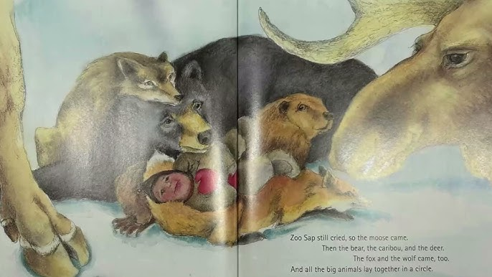
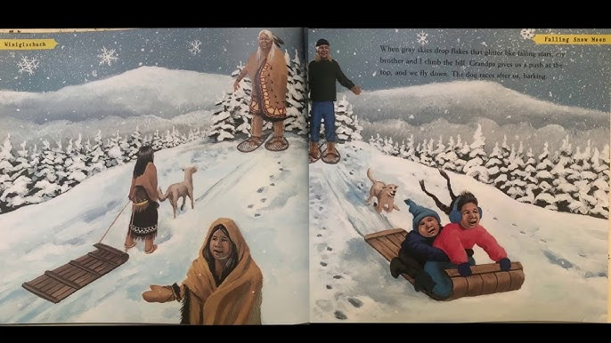

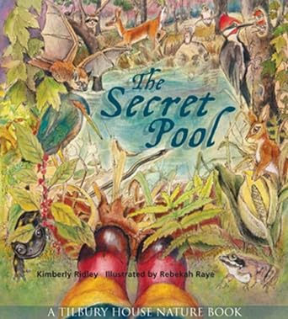
中文书名：《秘密小池塘》
英文书名：The Secret Pool
作 者：Kimberly Ridley and Rebekah Raye
出 版 社：Tilbury House
代理公司：ANA
页 数：36页
出版时间：2016年3月
代理地区：中国大陆、台湾
审读资料：电子稿
类 型：儿童绘本

- 约翰·巴勒斯协会里弗比奖（John Burroughs Association Riverby Award）
- Maine Lupine Award
- Skipping Stones Honor Book

亚马逊销量排名：
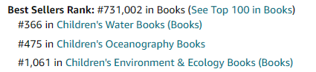
内容简介：

你可能刚好路过一片春天的池塘，却没有注意到它。春天的池塘常常被误认为是树林里的水坑，但它却是许多有趣生物的生命之源。如果你仔细观察，你会发现它们，并感到惊讶!每年，当森林中地面上的低洼地被雨水和融化的雪填满时，这些秘密的池塘就会形成，并且很快就会成为木蛙、斑点蝾螈和仙女虾的家园。即使在夏末和秋天，许多春天的池塘缩小成为泥洞时，海龟和蛇等生物也要依靠它们来庇护自己和食物。《秘密小池塘》向年轻的读者们介绍了脚下的奇迹，就像春天池塘的声音在季节中分享它的秘密一样，侧边栏则提供了有关于池塘里居民们的有趣事实，以及这些经常被忽视的小湿地在维持健康环境方面所起的重要作用。

这个版本包括新的背景功能——关于湿地栖息地和动物的课堂使用，能够引起读者兴趣。

作者简介：

金伯利·里德利（Kimberly Ridley）是一名科学作家、散文家、编辑和儿童读物作者，20多年来，她一直在撰写有关于自然、环境和健康的文章。近期，她喜欢写儿童书籍，包括：2013年的《秘密小池塘》，这是一本关于春天池塘的绘本，获得了包括约翰·巴勒斯协会里弗比奖在内的奖项，以表彰“适合年轻读者的优秀自然历史书籍”；2015年的《秘密湾》等。她喜欢与学校的孩子们分享自己对自然和写作的热爱。

媒体评价：

“它读起来充满了童话故事的乐趣和惊险，同时它又是基于科学的。”
—— Holly Meade, illustrator of the Caldecott Honor winning Hush! A Thai Lullaby and other books "hardcover edition"

“《秘密小池塘》是迷人的！我鼓励各地的父母、祖父母、孩子和孩子的朋友们一起读这本书，然后打开门，看看你是否真的能找到一个春天的池塘。”
——Cheryl Charles, Ph.D., Co-Founder, Children & Nature Network "hardcover edition"

“诗意的文本加上翔实的侧边栏，这本美丽的书愉快地捕捉到戏剧化的、神秘的春天的池塘。潜入并迷失在这个神奇的世界中吧。”
——Joyce Sidman, Newbery Honor winning children's author and winner of the 2013 NCTE Award for Excellen "hardcover edition"

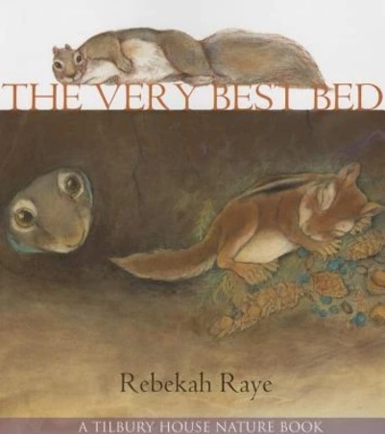
中文书名：《最好的床》
英文书名：The Very Best Bed
作 者：Rebekah Raye
出 版 社：Tilbury House
代理公司：ANA
页 数：36页
出版时间：2015年5月
代理地区：中国大陆、台湾
审读资料：电子稿
类 型：儿童绘本
主要卖点：

- 这本书适合睡前或任何时候进行阅读
- 书的最后介绍了故事中每个动物的附加信息
- 适合所有年龄的动物爱好者。

内容简介：

你准备好在自己的床上依偎着过夜了吗？这只毛茸茸的灰松鼠准备好了，但它想知道今晚该睡在哪里。

黄昏来临时，一只疲惫的灰松鼠需要一个安全的、属于自己的地方过夜。他找到了一个舒适的洞穴，但是一只大黑熊已经在那里睡觉了；在他爬树的路上，他看到了一群蝙蝠，但睡在上面让他头疼。无论到了哪里，它看到的每一个地方都是别的动物熟睡的地方！这本有趣的绘本向读者展示了动物是如何找到安全的地方睡觉的，当灰松鼠为自己找到最好的床时，让我们为它的成功欢呼吧！

丽贝卡·雷精彩的水彩画带我们一起看到了月亮升得更高的夜空下，灰松鼠在寻找最好的床。这个关于坚持不懈的迷人故事现在又增加了四页关于松鼠遇到的动物的背景资料。

媒体评价：

“Raye充满光线的水彩画丰富地补充了这个温和的故事，关于动物睡眠习惯的有趣事实巧妙地融入了叙述中。这种引人入胜的朗读在讲故事或舒适的睡前环境中同样有效。”
——学校图书馆学报（School Library Journal）
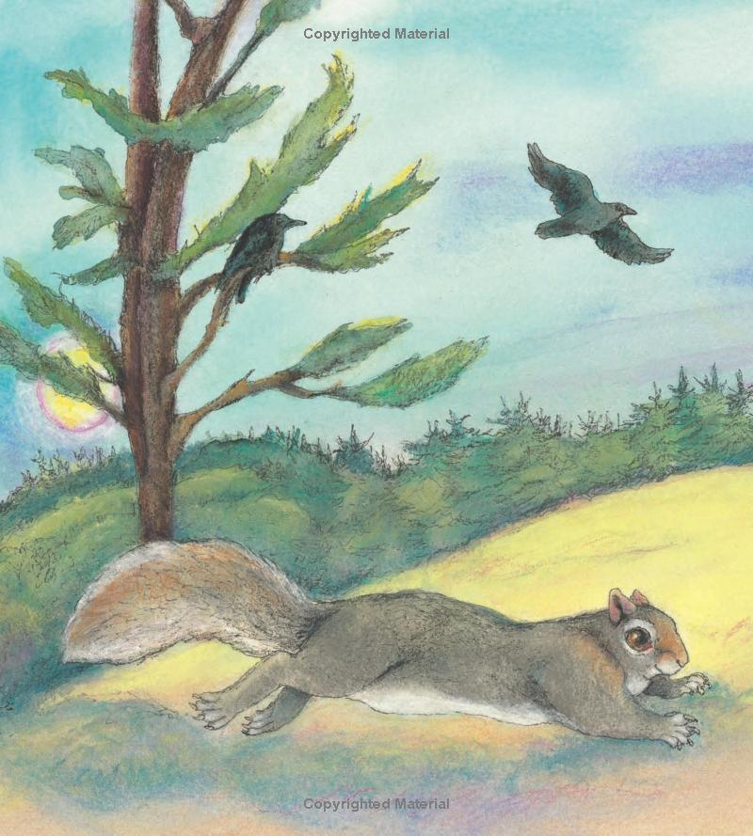
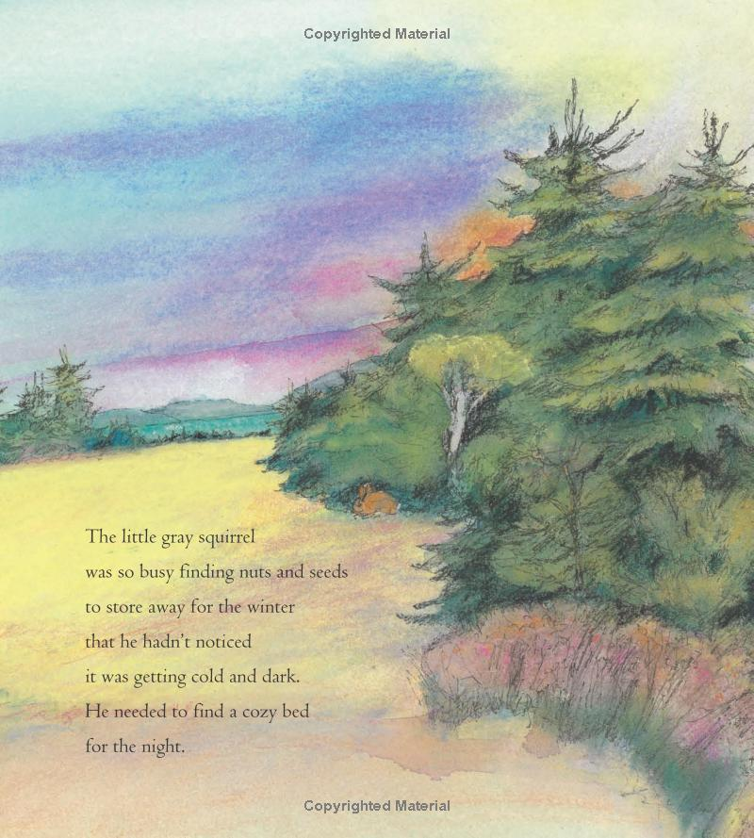
内页插图：
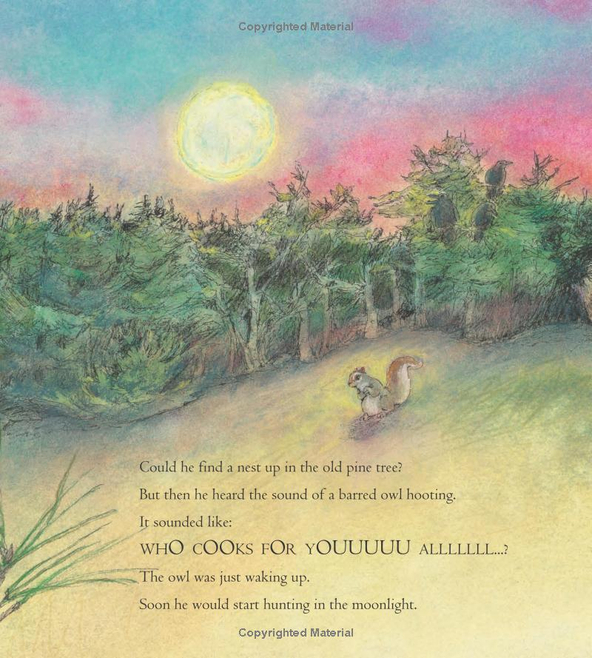
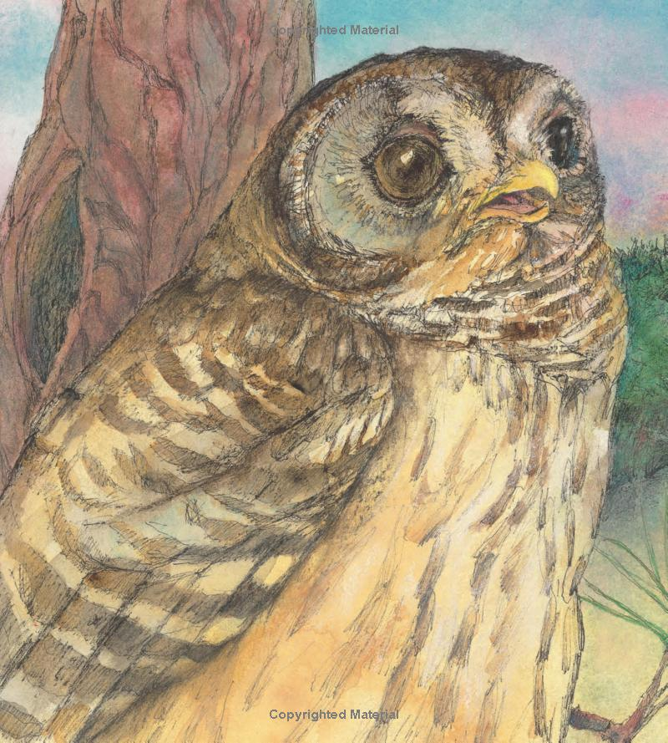

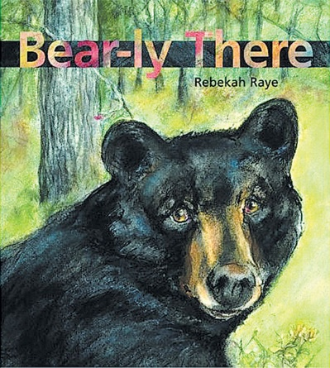
中文书名：《熊在那里》
英文书名：Bear-ly There
作 者：Rebekah Raye
出 版 社：Tilbury House
代理公司：ANA
页 数：32页
出版时间：2009年10月
代理地区：中国大陆、台湾
审读资料：电子稿
类 型：儿童绘本

- Moonbeam Award, Environmental Issues

内容简介：

当你的后院有只熊出现，你会怎么做？

一只大黑熊在一个月夜出现，制造了一场真正的骚动。它先是闯进了为鹅储存谷物的棚屋（鹅对此不太高兴），然后袭击了喂鸟的人。后来，还给附近的其他家庭也带来了麻烦，它钻进了垃圾和堆肥里，吃了隔夜放在外面的狗粮。一个邻居提出要射杀它、另一个人则建议打电话给狩猎管理员，让他们给这只熊注射镇静剂并重新安置。“熊属于森林”，其中一个小男孩说，但他怎么才能说服熊回到森林呢？

于是，他和大人们一起清理附近的院子里任何可能会诱惑到熊的食物。突然，他的爸爸想出了一个好主意来警告熊，并且非常有效！

《熊在那里》表明：呆在树林里，远离人类，对熊来说是最好的！而对于人类和熊来说，偶尔瞥见一只熊在远处的树林里或草地上，比在后院看到它要好得多。本书向读者介绍了在远处观看大型野生动物的乐趣，以及将它们吸引到后院可能会引发的问题，适合3到6年级的读者。

媒体评价：

“令人钦佩地面对了一个儿童书籍中不常提到的问题。” ——Booklist

“这是一本针对孩子们所写的有趣的书，讲述了当一只熊进入你的后院时，该如何做出建设性的反应……如果你的后院有一只熊，你该怎么做？秘诀就是要意识到问题不是熊，而是你自己!《熊在那里》是一本非常适合3-6年级孩子的资源书。”
——Midwest Book Review Children's Bookwatch

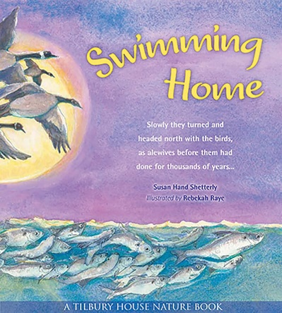
中文书名：《游回家》
英文书名：Swimming Home
作 者：Susan Hand Shetterly and Rebekah Raye
出 版 社：Tilbury House
代理公司：ANA
页 数：32页
出版时间：2014年10月
代理地区：中国大陆、台湾
审读资料：电子稿
类 型：儿童绘本

内容简介：

《游回家》以壮观的绘画为插图，讲述了一群鲱鱼(河鲱鱼)返回出生湖产卵的引人入胜的故事。但是过程中，一个新建的涵洞挡住了他们的去路，这会是他们旅程的终点吗？

这是一部史诗般的动物迁徙故事，继承了《企鹅日记》的传统。故事讲述了一群鱼(河鲱鱼，或称大灰鱼)为了躲避海豚、海豹、鹰和苍鹭，进行了数百英里的旅程。同时，这也是一个感人的故事，讲述了一个男孩和他的父亲在一条新路旁，看到了一些鱼停在离他们目标不远的地方，就把它们送到了最后100英尺的地方。

作者简介：

苏珊·汉德·谢特利（Susan Hand Shetterly）一生中大部分时间都住在缅因州的海岸。她为成人和青少年读者撰写野生动物和荒野的故事，做过野鸟康复工作，并花时间与他人一起保护和恢复有价值的栖息地。苏珊与家人在马略卡岛生活了两年，曾在马德里大学学习一年，并获得了哈佛大学教育学硕士学位和戈达德学院美术硕士学位。苏珊多年来一直是《缅因州时报》的特约撰稿人。她曾为《扬基杂志》、《太阳报》和《奥杜邦杂志》撰稿，并于2019年至2021年7月为《Down East》杂志撰写题为“看得见风景的房间”的月度专栏。2011年，她的作品《荒野定居》获得了缅因州作家和出版商联盟颁发的缅因州文学奖最佳非虚构类作品奖。她曾两次获得缅因州艺术委员会的资助和国家艺术基金会的奖学金。2017年，苏珊创作的《海藻编年史:水边的世界》(Seaweed Chronicles: A World at the Water's Edge)入选2019年笔会/E.O.威尔逊文学科学写作奖的长名单，同时入围了新英格兰协会(NES)图书奖专业类的最终名单。

媒体评价：

“苏珊·谢特利以一种优雅的表达方式写作，让我惊叹不已。《游回家》是一个简单而有启发性的故事，以悬疑的节奏和对自然世界的深切同情讲述。我迫不及待地想把这本书读给我的孩子听。”
― Monica Wood, author of When We Were the Kennedys, Any Bitter Thing, and Ernie’s Ark

“苏珊·汉德·谢特利在这个吸引人的故事中注入了对自然世界的敏感，这是她所有作品的特点。”
― Frank Graham Jr., Audubon Magazine contributing editor and author of Since Silent Spring

“你会被这个戏剧性的故事所吸引，这个故事讲述了河鲱鱼每年经历一次的危险旅程，以及一个男孩和他的父亲一路上帮助它们的故事。”
― Jennifer O’Connell, author/illustrator of The Eye of the Whale

内页插图：

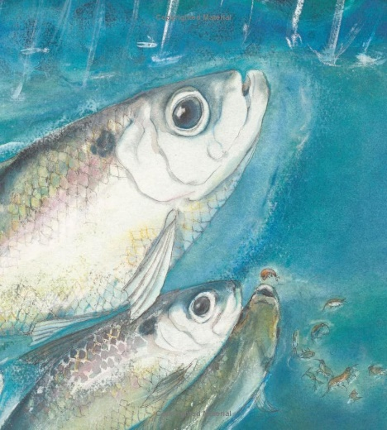
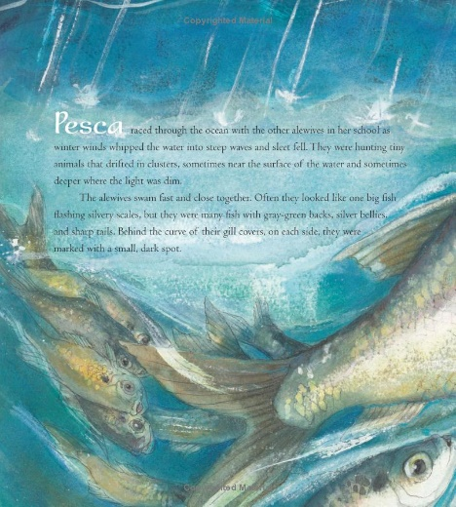

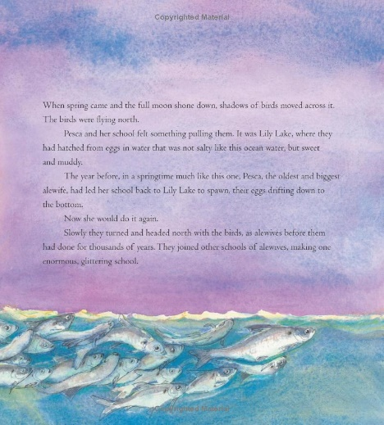
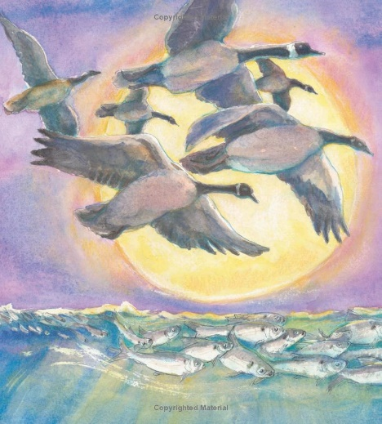

感谢您的阅读！
请将反馈信息发至：版权负责人
Email：Rights@nurnberg.com.cn
安德鲁·纳伯格联合国际有限公司北京代表处
北京市海淀区中关村大街甲59号中国人民大学文化大厦1705室, 邮编：100872
电话：010-82504106, 传真：010-82504200
公司网址：http://www.nurnberg.com.cn
书目下载：http://www.nurnberg.com.cn/booklist_zh/list.aspx
书讯浏览：http://www.nurnberg.com.cn/book/book.aspx
视频推荐：http://www.nurnberg.com.cn/video/video.aspx
豆瓣小站：http://site.douban.com/110577/
新浪微博：安德鲁纳伯格公司的微博_微博 (weibo.com)
微信订阅号：ANABJ2002

